El mejor regalo de Santa Clos
Para Susana, a manera de disculpa tardía
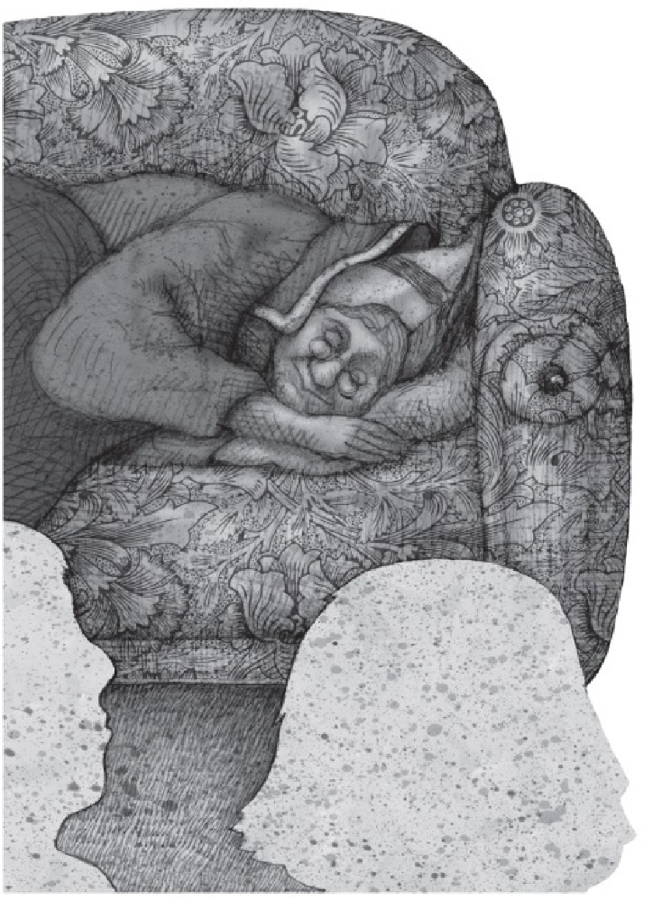
EN AQUEL diciembre de 1946, tal como sucede ahora y ha sucedido entodas las épocas, los niños esperaban con ansias la llegada de Santa Clos. Algunos no podían dormir y algunos otros hacían intentos desesperados y casi siempre vanos para toparse frente a frente con el querido hombre del traje rojo, que entonces no era más joven, no. Santa siempre ha sido el mismo viejito barrigón y siempre ha tenido esa barba blanca.
Esa noche Susanita no tuvo problemas para conciliar el sueño ni tampoco intentó alejarlo para espiar. Ella, a sus seis años, no podía mantener los ojos abiertos arriba de las diez de la noche, y como era tan dormilona, a la mañana siguiente le ganaron sus papás a despertar.
_No, Roberto, no despiertes todavía a Susanita, apenas son las siete y media
—dijo la mamá cuando vio que su esposo parecía muy dispuesto air a despertar a la niña.
—Bueno, otro rato.
Pero de todos modos fue a asomarse a la sala; le daba casi tanta emoción como a su hija enterarse de cuál había sido el regalo de este año.
Mucho se sorprendió el papá de Susanita, porque en el sillón de la sala, donde Santa Clos solía poner los juguetes, no sólo no había tales, sino que allí mismo, encima del sillón, estaba tendida una señora gorda de sombrerito, quien no sólo dormía, sino también roncaba. El papá de Susanita volvió corriendo a la recámara.
—Oye, Julia, está pasando algo muy extraño. Ella miró a su marido amodorrada; quería seguir durmiendo.
— ¡De verdad, es raro, ven!
Sin las más remotas ganas de hacerlo, la mamá de Susanita se levantó y siguió a su esposo hacia la sala. Igual de sorprendida que él quedó ante la presencia de esa extraña en casa.
Por alguna razón, tal vez porque la mujer dormía con tanta placidez, ninguno de los dos se atrevió a despertarla. Los ronquidos salían a través de una sonrisa tranquila.
— ¿Será una bandida, tú? —preguntó Julia, demostrando con eso que aún no había acabado de despertar.
— ¿Cómo crees? Es muy anciana como para dedicarse a eso, y además, nadie que entra a robar a una casa se queda después a tomar una siesta en el sofá.
Roberto tenía razón, pero en la última parte de su respuesta levantó el tono de su voz y despertó a la mujer.
La señora abrió los ojos, miró de arriba a abajo a los papás de Susanita y se incorporó. Después de estirarse y bostezar, dijo:
—Sie musen die Eltern des Kinds sein.
Ambos se miraron extrañados; naturalmente no habían entendido ni jota. La mujer miró a su alrededor con curiosidad.
—Un das King? Won ist sie?
Quién sabe qué sería lo que trataba de decir la señora, pero el tono ya no les gustó nadita a ninguno de los dos.
— ¿Quién es usted?
— ¿Qué hace en nuestra casa? —
¿Por qué estaba durmiendo en nuestro sofá?
— ¿Qué clase de idioma está hablando?
Los papás de Susanita hicieron sus preguntas al mismo tiempo, y la señora empezó a mirarlos con la misma perplejidad que ellos la miraban a ella.
—Ich weiß nicht, ob ich hier sein sollte.
La mujer comenzó a hablar apresuradamente, y acabaron todos haciéndolo al mismo tiempo casi a gritos. Fue entonces cuando apareció Susanita. Miró a sus papás, luego a la señora. Después se talló los ojos cómo si no pudiera creer lo que estaba viendo y miró a la señora con una mezcla de alegría y sorpresa.
—Ve a tu cuarto, hija —le indicó su papá; si aquella mujer era una bandida, o alguien que simplemente no había tenido donde pasar la noche se había colado en su sala, quería arreglar el problema sin que Susanita estuviera presente.
Susanita obedeció y se fue corriendo a su cuarto, pero un momento después, cuando su mamá intentaba entenderse a señas con la señora, la niña ya había vuelto a la sala. Jaló a su papá de la playera y sin decir nada, le extendió un papel arrugado.
—Es una copia de la carta que le hice a Santa Clos.
—La carta que le hiciste a Santa Clos se la dejamos en la tienda aquella de juguetes, ¿no te acuerdas? Donde le pedías la casita…
—No, papá, esta es la carta buena, el Santa de la tienda era un señor disfrazado de Santa, y ésta se la mandé al Santa de verdad en un globo. Mientras la mamá de Susanita, inútilmente, seguía intentado establecer comunicación con la señora, el papá desarrugó un poco el papel y comenzó a leer:
Diciembre de 1946.
Santa:
Este año no quiero ningún juguete, aunque en la carta del Santa impostor pedí una casa de muñecas. Si te la da, no rehagas caso.
Hace un mes se murió mi abuelita, la única que tenía. Yo la quería tanto como a mis papás, estaba todo el tiempo con ella, y platicábamos mucho. Ella ya no está y no sabes cuánto la extraño.
Santa, este año no quiero ningún juguete, y ya me dijeron mis papás que no puedes regresar a mi abuelita porque ella está en el cielo muy contenta, porque el cielo es un lugar mucho mejor que la tierra, pero te pido que me traigas una abuelita nueva, de verdad me hace mucha falta y ya no quiero llorar todas las noches.
Muchas, pero muchas gracias.
Susanita.
El papá de Susanita dobló cuidadosamente el papel y se limpió una lágrima. Él también extrañaba a la abuela, y la carta de su hija lo transportó nuevamente a uno de tantos momentos felices que, haciendo señas con el dedo, le seguía hablando a Julia en ese idioma extraño. Parecía, más bien, que le estaba adrando; Julia le respondía levantando la voz.
— ¡Momento, momento! —dijo el papá de Susanita.
La señora sí entendió esta palabra y además el ademán fue muy claro, así es que todos guardaron silencio.
—Creo que tenemos un pequeño problema
—El papá comenzó rigiéndose a Julia—. Todo parece indicar que esta señora es el encargo que le hizo nuestra hija a Santa Clos este año. Toma, lee.
Susanita sonrió enseñando todos los dientes, con la sorpresa aún dibujada en su cara. En realidad deseaba tener una abuela nueva, pero do a la suya. Sin embargo, Susanita había comenzado a establecer una especie de complicidad con ella, se sonreían mutuamente y cuando Roberto le dio la carta a Julia, la señora le guiñó un ojo a Susanita.
Mientras Julia leía la carta, el papá de Susanita intentaba hacerle preguntas a la mujer.
— ¿D-e d-ó-n-d-e v-i-e-n-e u-s-t-e-d? —le dijo, creyendo que al pronunciar lentamente la frase, la mujer la entendería. Obviamente no sucedió así, y por toda respuesta, sacó un sobre rojo del bolsillo de su suéter y se lo entregó a Susanita. Ella lo abrió y comenzó a leer en voz alta. Pero estaba muy chica como para dominar este asunto de la lectura, así es que mejor le dio la carta a su papá para que él lo hiciera.
Querida Susanita:
Perder a un ser querido significa una gran tristeza. Klara, la mujer que te ha dado esta carta, perdió a toda su familia en la guerra. No tiene a nadie en el mundo. Los adultos no suelen escribirme cartas, pero ella lo hizo, y me pidió una familia. La tristeza de su carta era muy parecida a la de la tuya.
Sé que nadie en este mundo podrá sustituir a tu abuelita, pero Klara es una gran mujer y una abuela maravillosa. Y te necesita tanto como tú a ella, por eso decidí enviarla.
Espero que vivan muy felices para siempre.
Hasta el año que entra,
Santa.
PD: En el otro bolsillo del suéter de Klara encontrarán el manual “Conversar en Alemán - Español”. Espero que les sea de utilidad y que el idioma no sea gran problema.
Vaya, vaya. Así es que la señora se llamaba Klara y era alemana. Cuando el papá de Susanita terminó de leer la carta, vio que su hija ya se había sentado junto a Klara, había sacado el manual e intentaba conversar con ella.
—Guten Morgen. Ich bin mexikanishe —dijo Susanita pronunciando con dificultad.
Era momento de una conversación privada entre los adultos nacionales que se encontraban en esa sala, así es que el papá de Susanita llamó a la mamá aparte. Dejaron a la niña con su regalo nuevo y se fueron a la recámara.
Ambos estaban, en el fondo, contentos por lo que había sucedido esa mañana, pero Roberto estaba preocupado. La presencia de Klara en casales iba a traer problemas.
—Pero, ¿cómo vamos a tener una alemana aquí alojada?
— ¿Qué tiene? No la secuestramos, nos la trajo Santa Clos
—argumentó Julia.
—Pero, ¿cómo vamos a mantenerla?
—A la abuela la manteníamos.
—Pero teníamos la ayuda de la pensión de mi papá, y ya no. Además, see que ha de comer muy bien.
La mamá de Susanita estaba pensativa. Por un lado, es cierto que podía ser incómodo y probablemente costoso tener a una alemana desconocida viendo en la casa, pero la historia de Klara la había estremecido y, además, sabía que a Susanita le hacía falta.
— ¡Ay, Santa Clos, qué ocurrencias!
—decía Julia dirigiendo su mirada hacia arriba.
—No podemos dejar que se quede —concluyó Roberto.
Julia se puso muy triste al oír esto, y mucho más cuando vio que Klara y Susanita ya habían comenzado a entenderse y parecían muy divertidas diciendo cosas en un idioma que no era el suyo.
—Quierro unos juevos con jamónnnn
—decía Klara y Susanita se tronchaba de risa.
—Susanita —murmuró el papá y con una seña le pidió a la niña que se acercara.
Klara se quedó sentada en el sillón. No podía escuchar nada de lo que el papá de Susanita decía, y aunque de todos modos no hubiera entendido las palabras, supo que no era nada bueno cuando vio que las lágrimas empezaban a correr por la cara de la niña. Klara sintió un nudo en la garganta, y una gran angustia comenzó a invadirla. En ningún momento pensó que no sería bienvenida en un hogar a donde había sido enviada nada menos que por Santa Clos. Y si no la querían, ¿qué haría?, ¿a dónde iría? Su temperamento germano no le permitió echarse a llorar, que era lo que hubiera querido hacer, así es que se mantuvo seria, seria, esperando, hasta que Susanita corrió hacia ella y la abrazó con fuerza.
— ¡No, papá, no puede irse, no tiene a su familia! ¡Y además, me la trajo Santa Clos! —las lágrimas no dejaban de manar.
Klara tuvo que hacer un tremendo esfuerzo para no dejar salir las suyas, sólo acarició la cabeza de la niña.
Al ver esa escena, un tropel de pensamientos entró de golpe en la cabeza del papá de Susanita: Sí, es cierto que no es normal que Santa Clos ande regalando abuelas, y menos extranjeras. Es cierto que una boca más iba significar un esfuerzo extra. Es cierto que el alemán es un idioma dificilísimo y que además no suena demasiado bien.
Pero también era cierto que esa mujer los necesitaba. Si ellos, que habían perdido a la abuela porque se murió de viejita, la habían pasado tan mal, la pobre Klara, a quien una guerra estúpida como lo son todas, le había arrebatado a su familia entera, seguramente tenía el alma hechapolvo.
—Roberto, piénsalo, ella no tiene a dónde ir
—dijo Julia, pero Robertoa había sacado sus propias conclusiones.
Se acercó a Susanita y a Klara, que seguían abrazadas y dijo:
—Supongo que podríamos hacer la prueba.
No fue una mala decisión. No sólo Susanita aprendió un poco dealemán, cosa que sorprendía mucho a sus maestras y a sus amigos, sino que Klara resultó ser una mujer muy ordenada. Las finanzas estaban al día, la casa estaba impecable, y no tanto porque ella lo hiciera todo, pero sí quera buena para dar órdenes. Y además, tenía una habilidad especial: sabía hacer unos chocolates deliciosos, una antigua receta de familia. Al principio empezaron a venderlos entre vecinos y amigos, pero eran tan sabrosos que todo el mundo quería y les llegaron muchísimos pedidos. Pronto pusieron una pequeña fábrica y se olvidaron para siempre de los problemas de dinero.
Al año siguiente, el encargo de Susanita había sido un encargo convencional. Santa Clos se sintió muy contento al entrar en la sala de la familia, era la misma en la que había depositado a Klara un año antes, pero mucho más bonita, con mejores muebles y un árbol de navidad muy…alemán
Y más contento se puso cuando encontró una gran canasta de chocolates, todos en forma de caras sonrientes, acompañados de un letrero.
Santa:
Gracias por hacer de dos familias rotas, una tan feliz como la nuestra.
Por siempre,
Julia, Roberto, Susanita y Klara.
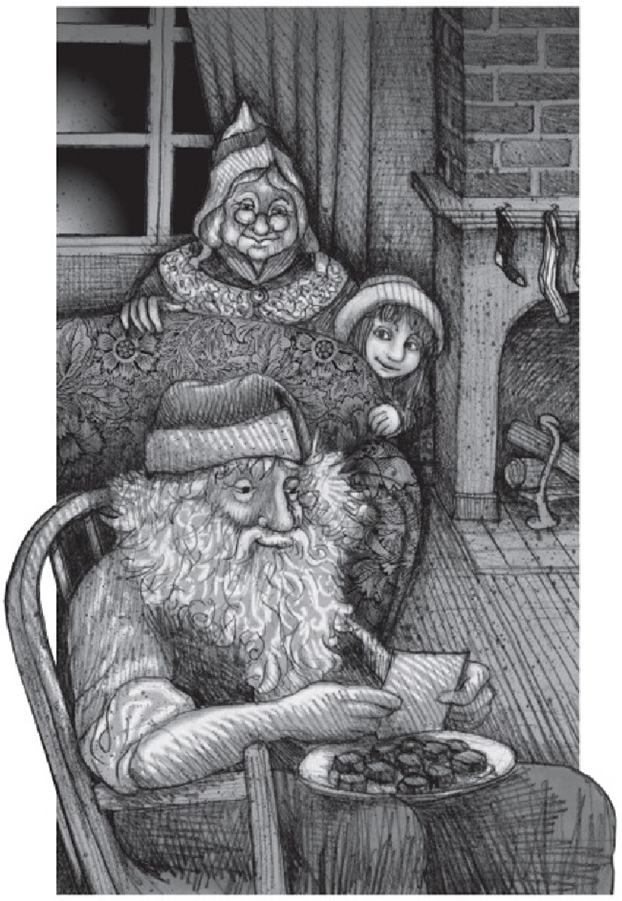
Y Santa pudo comprobar que aún hay algunas historias que terminan con el clásico: “Y fueron muy felices para siempre.

FIN

